臻享家
Standard Living Management
托管交给臻享，安心交给我们
专为海外投资者打造的吉隆坡物业管理服务
海外拥有房产，有时会让您内心隐隐不安，疑惑一切是否真的安好,担心看不见的隐患，在疑问出现时感到茫然。我们懂那种感受—因为我们陪伴过太多像您一样的业主。而我们在这里，就是要加入您的旅程，让您不再独自承担。
我们每时常都听到
“我不知道维修是不是真的必要，价格是否合理”
“文件看不懂，事情不清楚”
“我感觉和自己的投资脱节了”

扫码联系我们
WhatsApp: +6010-3343184

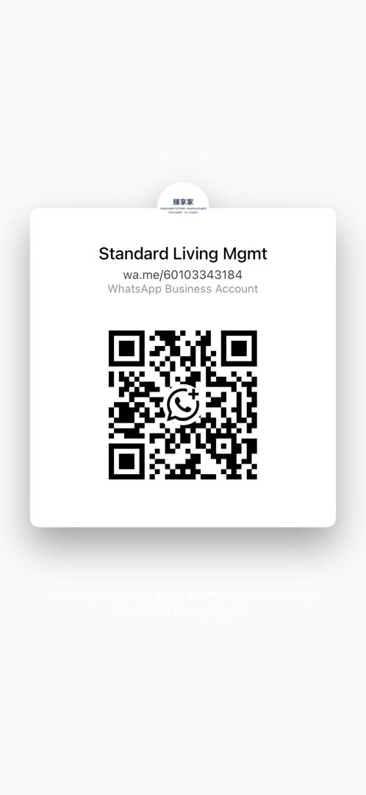

我们不只是管理房产，我们加入您的旅程
- 一位长期陪伴您、了解您故事、守护您安心的伙伴
- 满意的租客 = 更少的担忧 + 更稳定的收入
- 我们跨越每一份距离-用您熟悉的语言、文化，让您永远感觉近在咫尺
- 一直在您身边紧急即时响应，非紧急同日跟进——真正的伙伴会在您需要时出现

选择我们与您并肩的深度
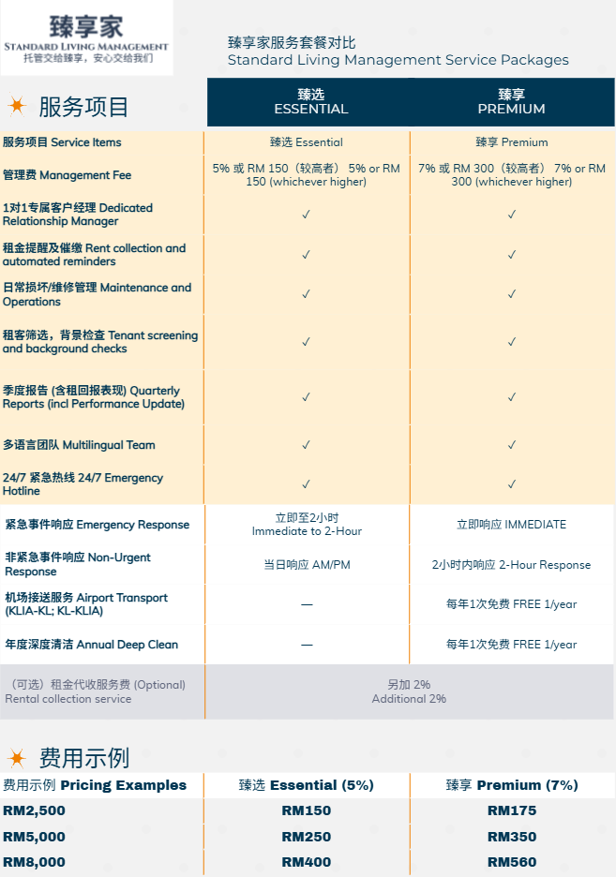
我们已经准备好与您同行—只要您愿意。


为您吉隆坡房产故事的每一个篇章提供支持

VIP钥匙交接服务

验房服务

装修服务

租赁服务

租约管理

物业维护

我们的承诺：以100%坦诚，加入您的旅程
我们已经准备好与您同行——只要您愿意。

扫码开始对话
WhatsApp: +6010-3343184


